1° RECUPERATORIO DE ALGORITMICA Y ESTRUCTURA DE DATOS II - 2020

1) Desarrollar un sistema que permita calcular el área y el perímetro de figuras como círculos, rectángulos y figuras compuestas que pueden contener círculos y rectángulos. Una figura compuesta puede tener hasta MAX_FIGURA objetos de la clase Figura.

Diagrama de Clases

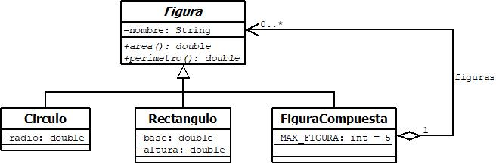

Crear todas las clases con sus atributos y constructores. Implementar sus métodos

2) Realizar un programa de prueba que cree un arreglo de figuras con círculos, rectángulos y figuras compuestas. Recorrerlo y mostrar su nombre y los valores de su área y perímetro.

3) Dada una lista simplemente enlazada, agregar el siguiente método y realizar un programa que pruebe la misma y sus excepciones.

/*
* Retorna una nueva lista como resultado de la unión de dos listas. Ninguna
* lista tiene elemento duplicados. La nueva lista retornada tampoco tiene
* elementos duplicados.
*/

/*
* Por ejemplo, dadas las listas:
*
* { A, S, D }
* { W, S, X }
*
* El método union retorna una nueva lista con los elementos
*
* { A, S, D, W, X }
*
*/
public SinglyLinkedList<E> union(SinglyLinkedList<E> l)

4) Dada una lista doblemente enlazada, agregar el siguiente método y realizar un programa que pruebe la misma y sus excepciones:

/* Insertar el elemento e en la posición n de la lista */

/*
* Optimizar el algoritmo para que realice el menor número de ciclos de
* repetición.
*
* Si la posición donde se debe insertar el elemento es menor a la mitad del
* tamaño de la lista recorrer comenzando del inicio de la lista
* sino recorrer comenzando desde el final de la misma.
*/

public void addPos(E e, int n) throws IndexOutOfBoundsException

IMPORTANTE:

1. Los enunciados no deberían dejar lugar a dudas de los ejercicios a resolver y preguntas a responder. De todas maneras si surge alguna consulta del enunciado enviar la misma al Foro que está en la sección Evaluación. Las preguntas serán respondidas dentro de los 30 minutos de realizadas.

2. Enviar un WhatsApp al grupo solo si tienen algún inconveniente (no pueden entrar al foro, no reciben la respuesta en el tiempo indicado, no pueden subir las soluciones, etc.)

3. Subir solamente los archivos con extensión .java.

